Vystavení žádanky na vázané ATB

část 1.(klinika):

Na ambulantním nebo lůžkovém pracovišti si myší označte pacienta a klikněte na Ambulantní karta nebo Chorobopis – Požadavky.

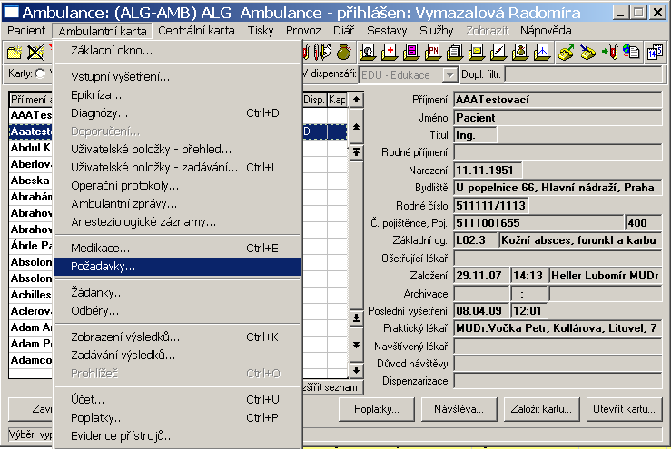

Můžete také kliknout na ikonu požadavky pro pacienta.

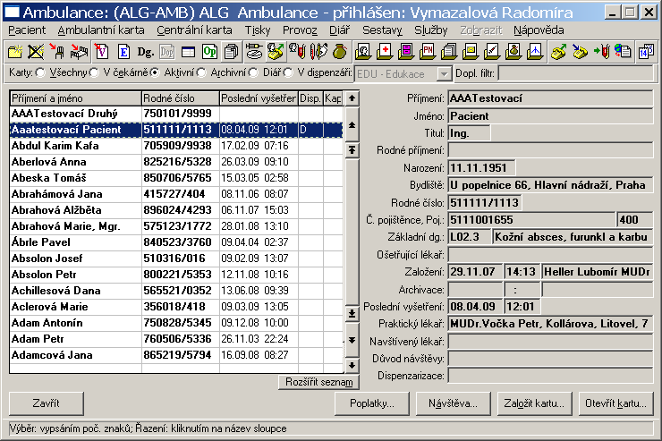
(Postup je stejný jako při vystavování požadavků na RTG nebo bioptickou žádanku.)
Zde klikněte na tlačítko nový požadavek nebo stiskněte klávesu insert.

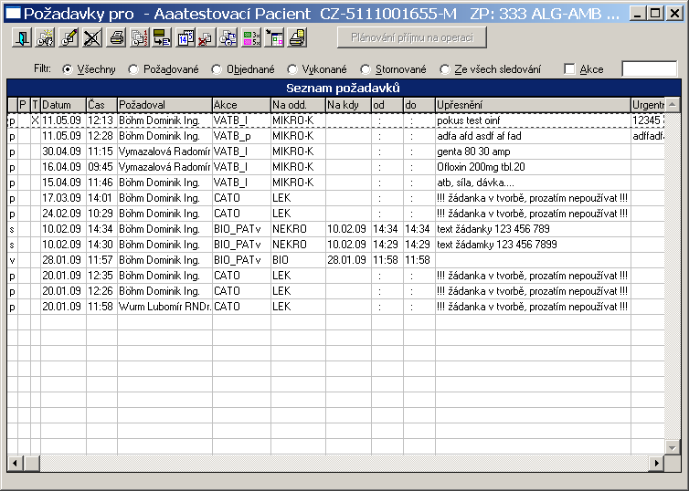

V přehledu akcí vyberte pracoviště MIKRO, pokud se nenabídne automaticky, klikněte na klávesu F4:

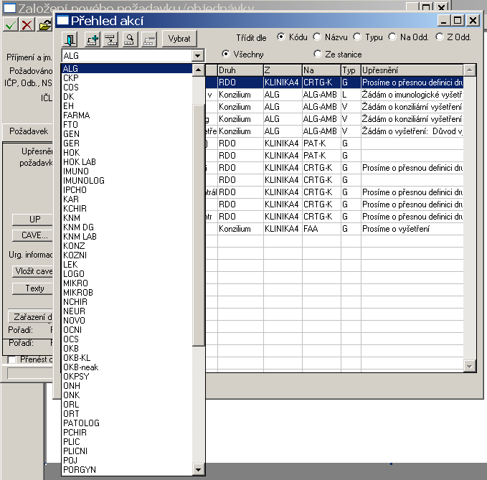
Podle potřeby vyberte jedná–li se o léčbu nebo profylaxi.

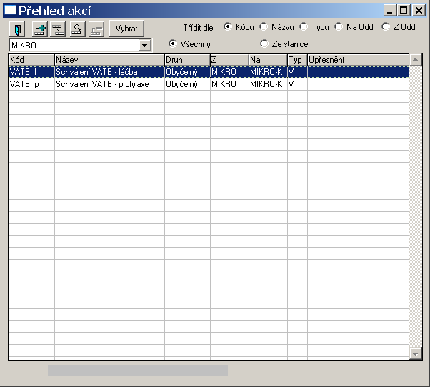

Zkontrolujte IČP,ODB.,NS a hlavně diagnózu, přenáší se automaticky pokud jde o úrazovou diagnózu
je nutno zadat i další příčinovou dg.. Vše podle skutečnosti opravte.
Do upřesnění požadavku přes tl. F5 vyberte ze seznamu léků (nebo napište ručně název léku + koncentraci)
a požadovaný počet tbl. nebo ampulí.
Žádanku vytiskněte a uložte kliknutím na tlačítko uložit (cca za 5 minut je automaticky zaslána na mikrobiologii).

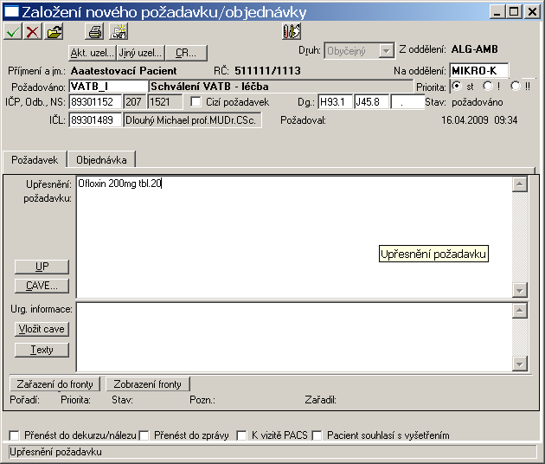
Zde přes tl. F5 vyberte ze seznamu léků požadované ATB a požadované množství

Tato vytištěná, podepsaná a orazítkovaná žádanka slouží k vyzvednutí ATB na lékárně.

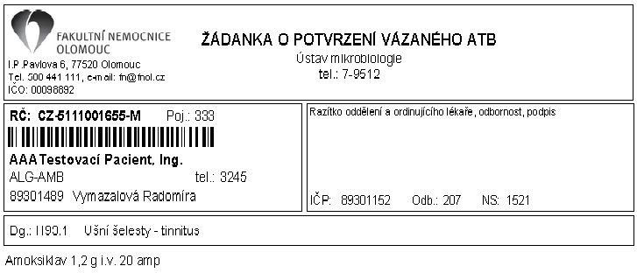

Zpráva o potvrzení:
objeví se ve výsledcích pacienta jako vázané ATB s textem a podpisem lékaře mikrobiologie a slouží jako informace pro Vás, že je možno si vyzvednout ATB na lékárně.
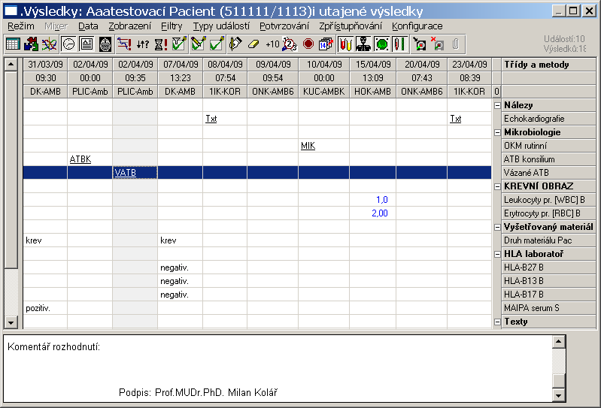

Potvrzování žádanek se bude provádět vždy jednorázově ve všední dny v 10⁰⁰,11⁵⁰ ,
13⁰⁰ a 14⁴⁵ hod.

část 2. (mikrobiologie):

Na ATB středisku se objeví v seznamu žádanek ve stavu – čeká na schválení, zde klikněte na ATBLECBA.
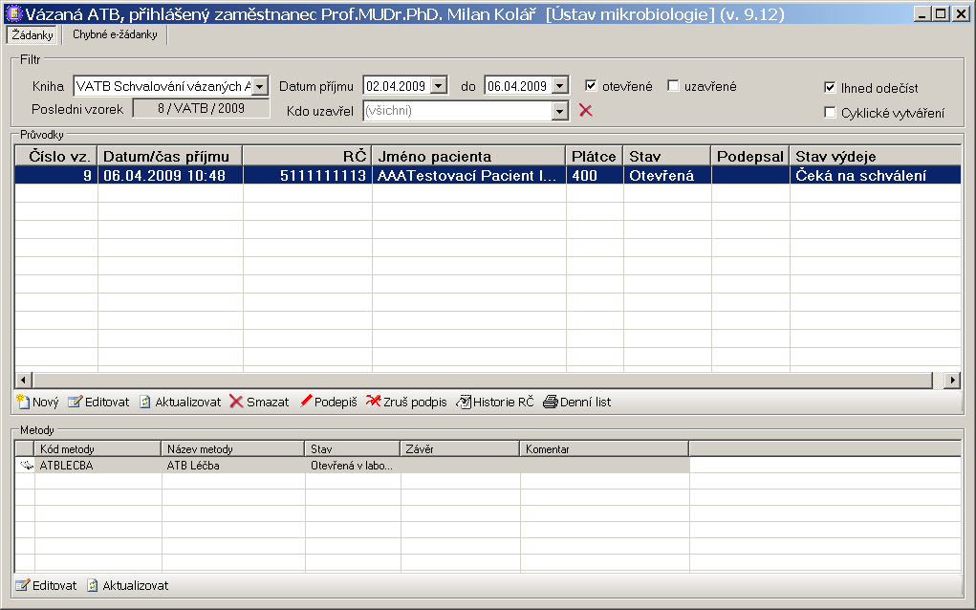
Filtr datum příjmu od do dejte o jeden den dříve po víkendu o 2-3 dn.y

Přes tlačítko CTRL+F4 vyberte jednu z možností, D=Doporučuji, N=Nedoporučuji, M=Doporučuji s úpravou množství, U=Doporučuji s úpravou ATB - pokud je třeba dopište komentář obsahující úpravu léčby uzavřenou žádanku podepište.
Žádanka bude exportována do lékárny.

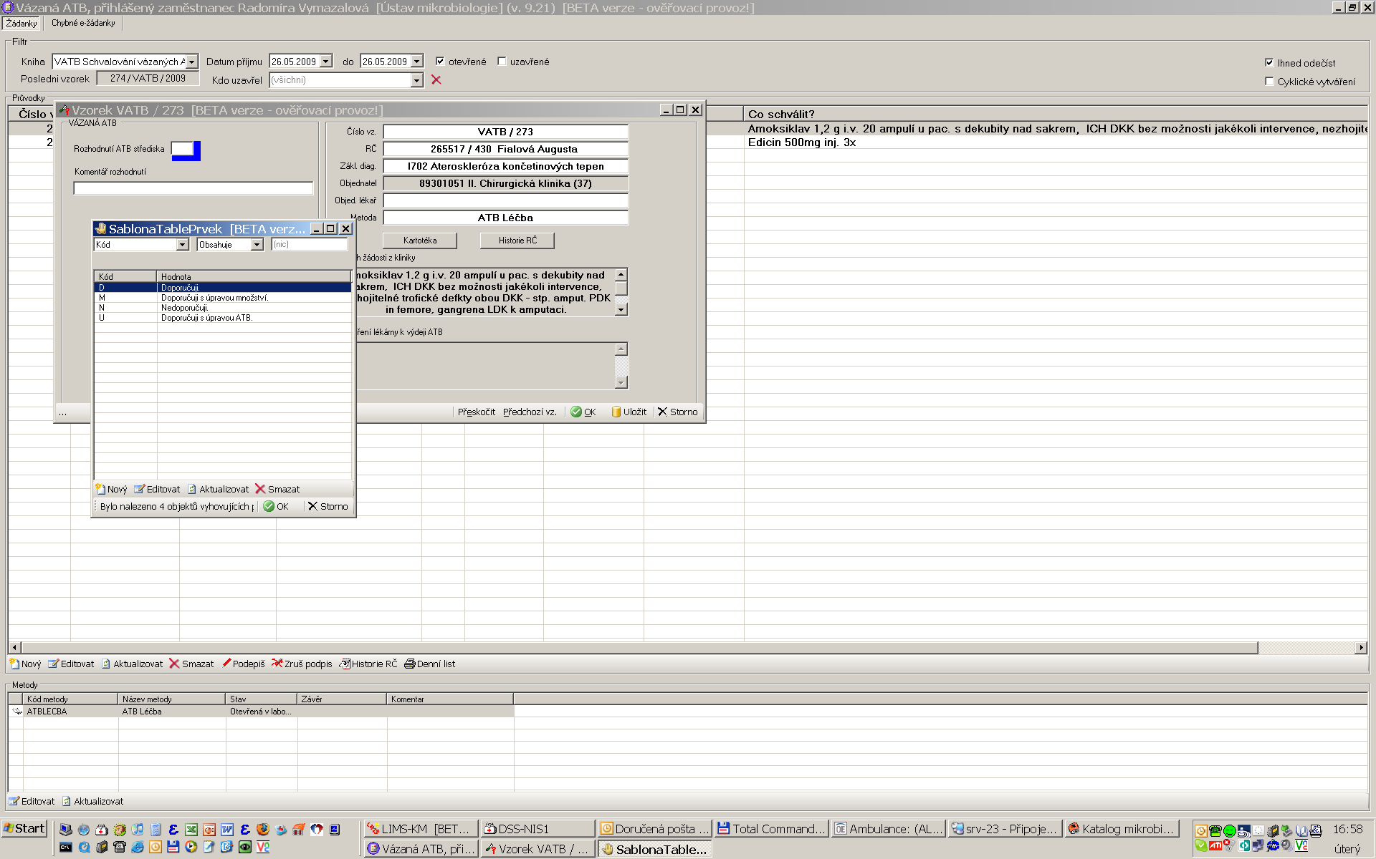

Po podpisu je elektronicky zaslána informace o schválení do Medei a objeví se ve výsledcích pacienta.
Po potvrzení poslední žádosti klikněte na tisk denního listu, vytiskněte a podepište a uschovejte.

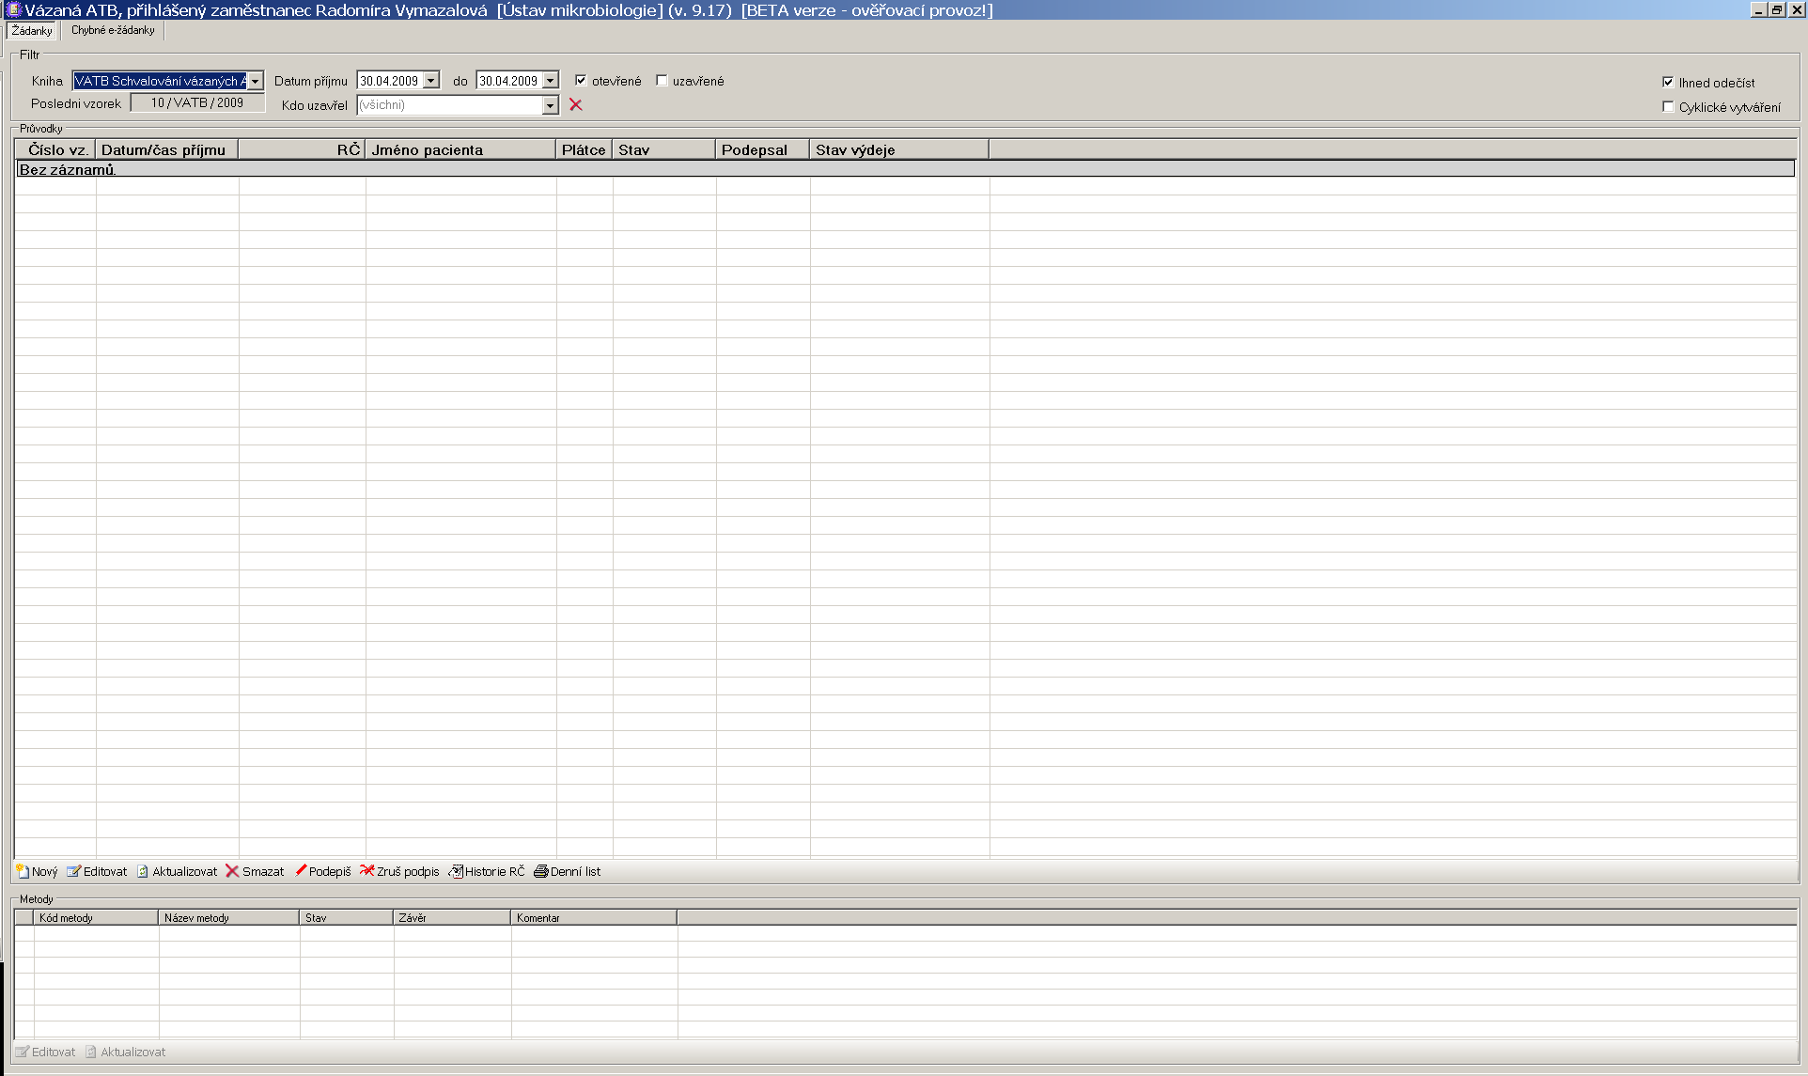

Pokud není žádanka v seznamu k potvrzení, překlikněte na záložku chybné a přes detaily e-žádanky je možno zjistit chybu, která způsobila neprůchodnost žádanky:
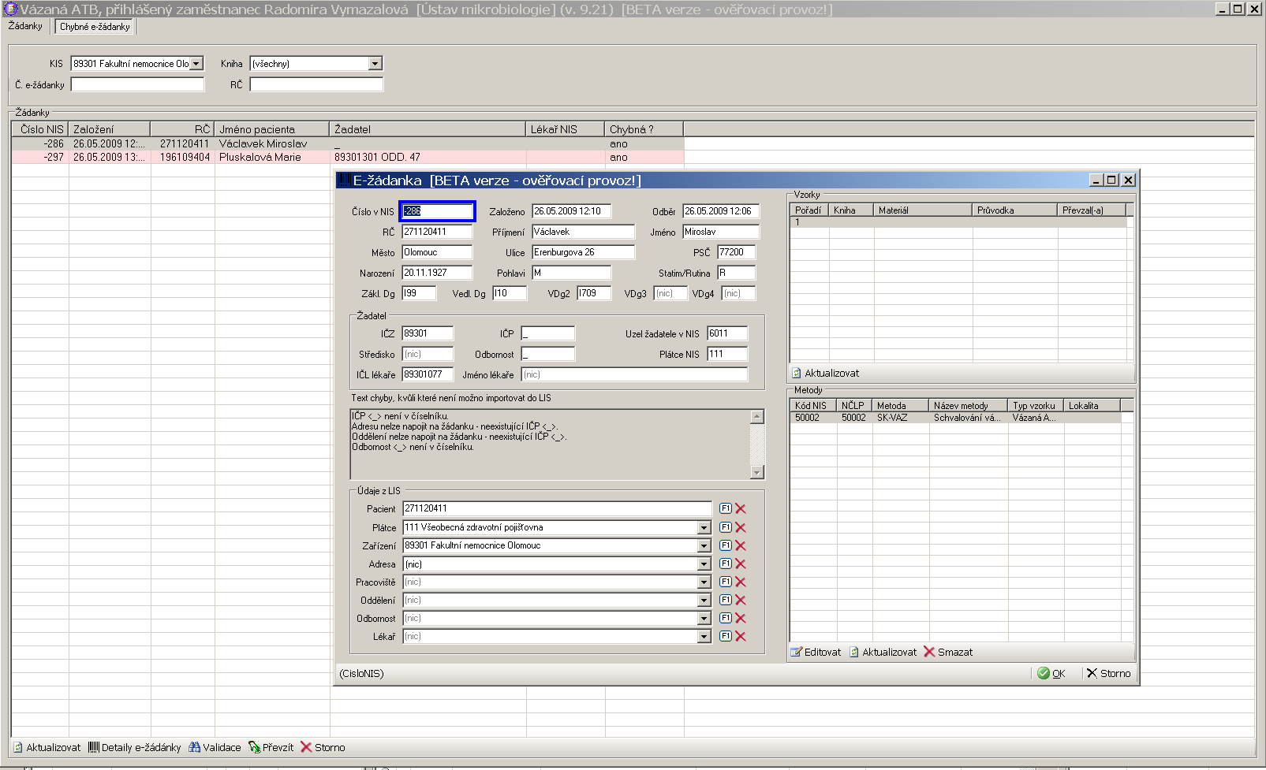

část 3 (lékárna):

Schválené žádanky jsou připraveny v lékárně k výdeji. Přes čárový kód z žádanky načtěte r.č. pacienta,
zkontrolujte správnost údajů, klikněte na tlačítko výdej.

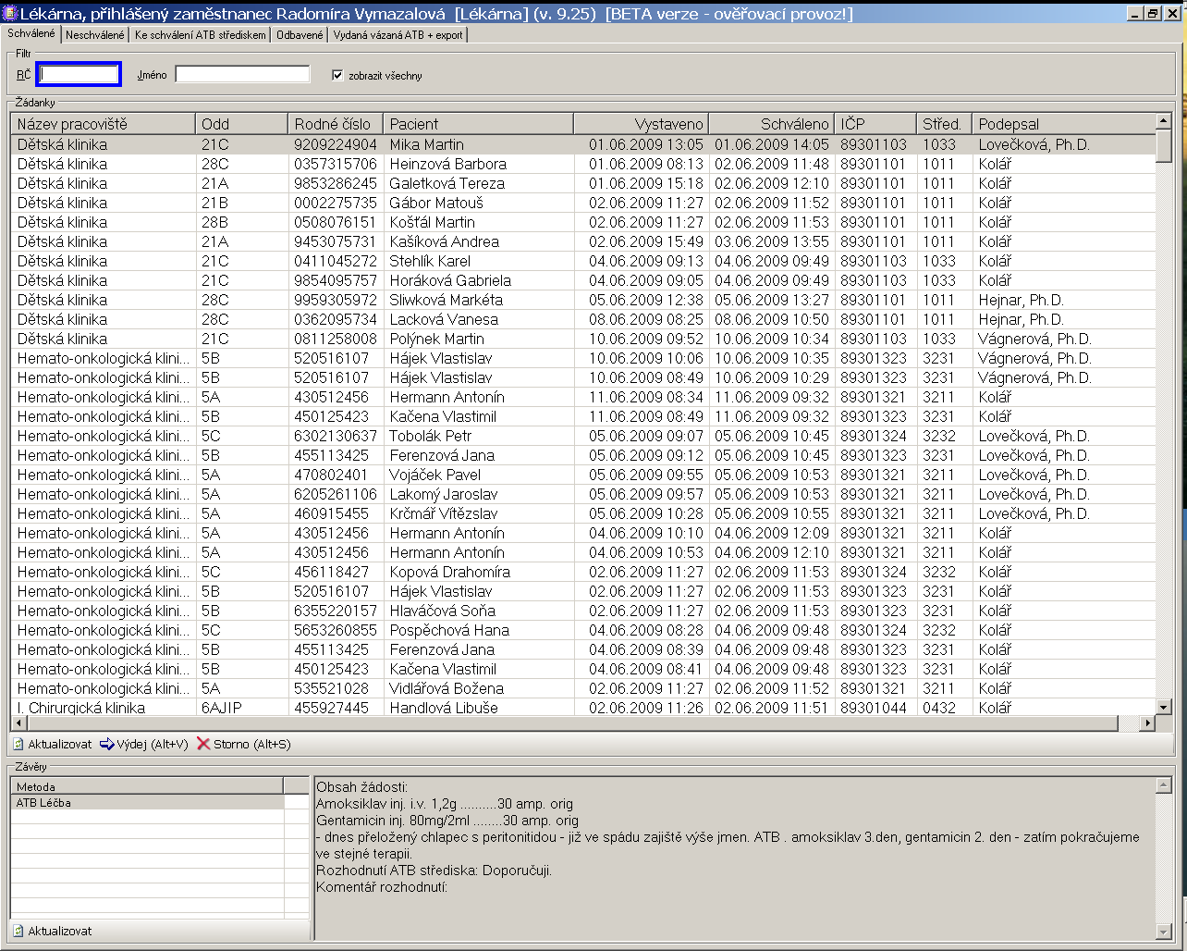

Do názvu sejměte čárový kód SUKLu vydaného léku a doplňte množství, pokud vydáváte více léků,postup opakujte a na závěr potvrďte kliknutím na OK nebo pomocí kombinace kláves CTRL+O:

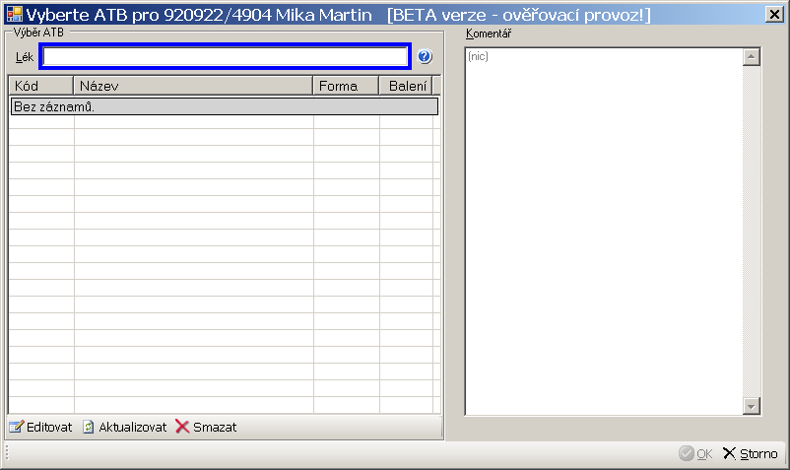

Pokud jste omylem vydali špatného pacienta nebo lék, klikněte na záložku Odbavené a Vrátit ´na cestě´
a žádanka se objeví zpět ve schválených.
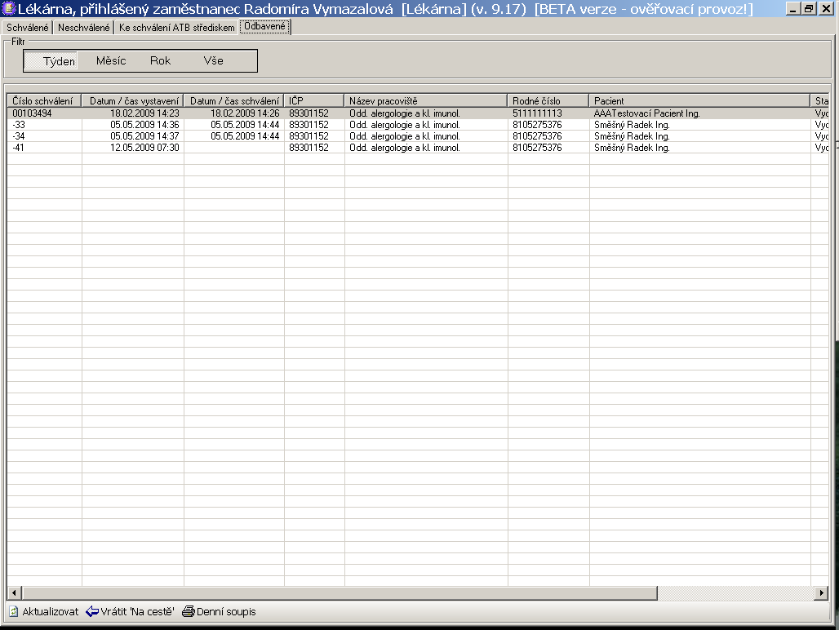

Po ukončení výdeje v odbavených vytiskněte denní soupis a uschovejte:

Po ukončení práce proveďte export vydaných ATB – vytvoří se tím soubory pro import do prg Navision.
